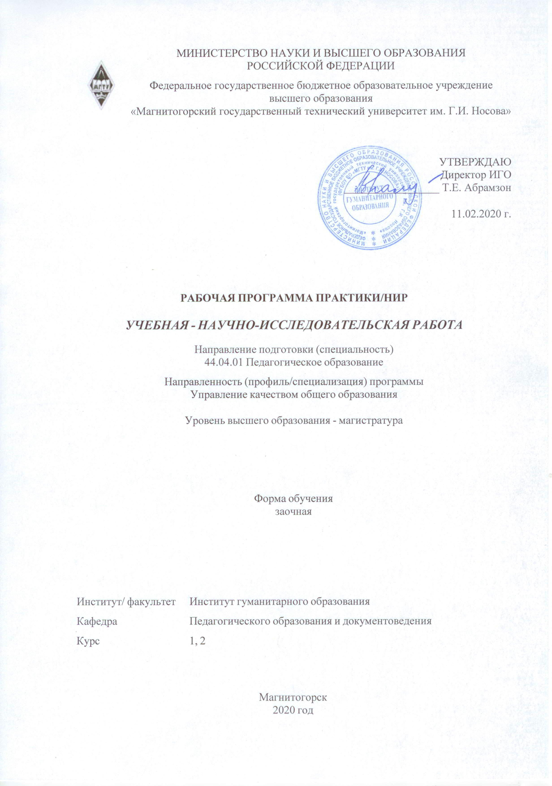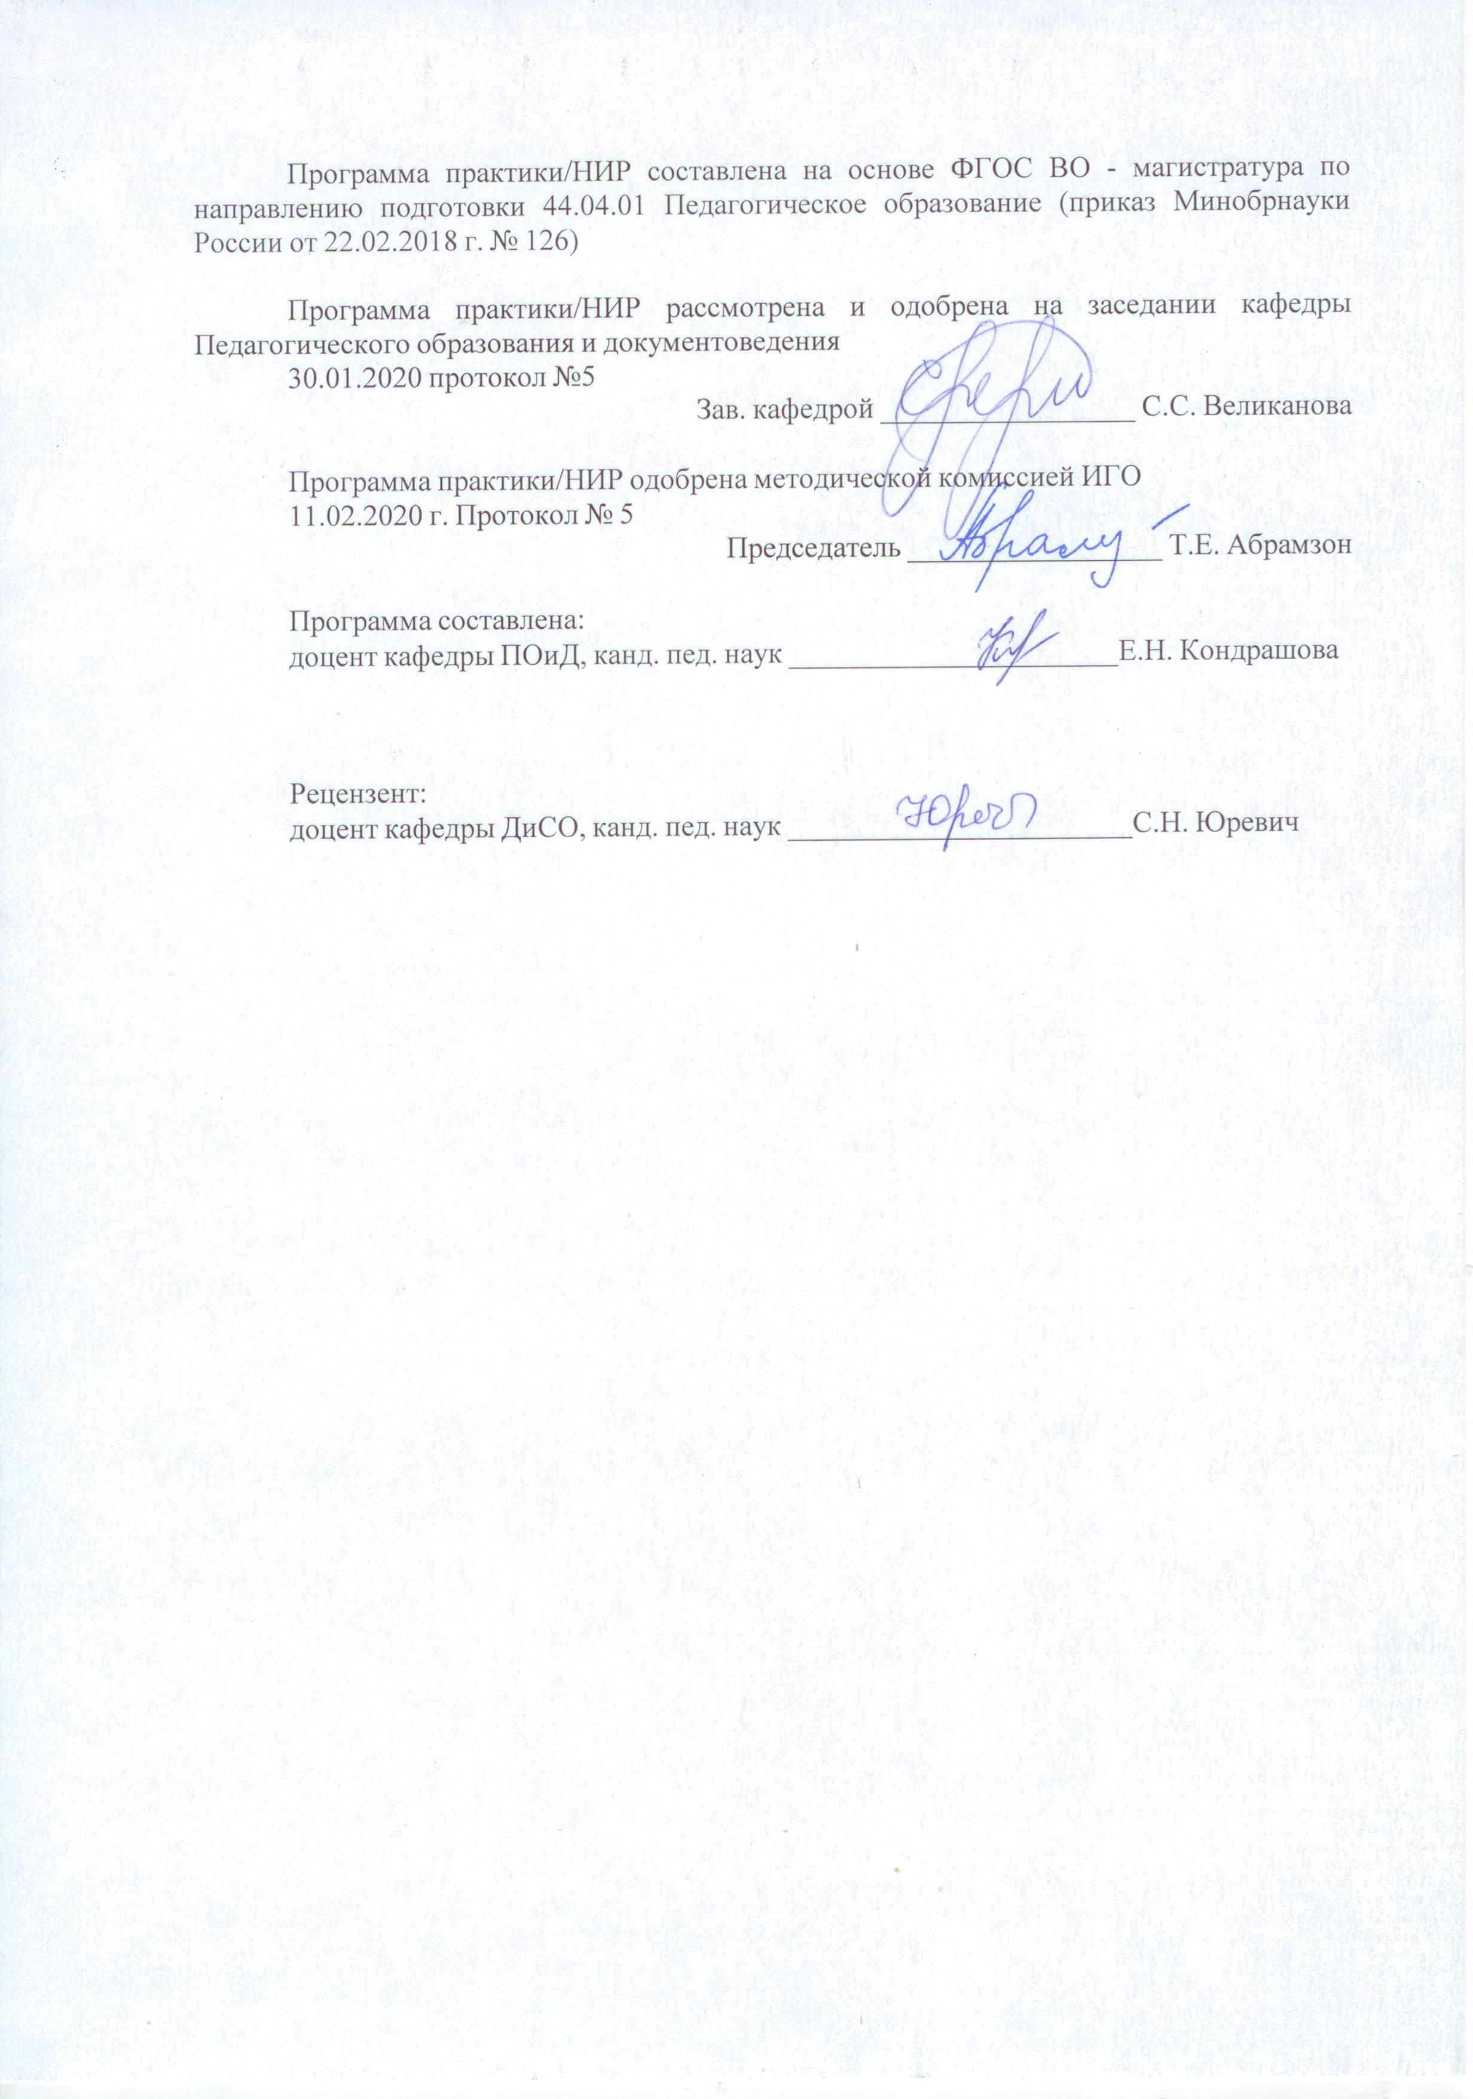

|  |  |
| --- | --- |
| **Лист** **актуализации** **программы** | |
|  |  |
|  | |
|  |  |
|  | |
|  |  |
| Программа пересмотрена, обсуждена и одобрена для реализации в 2021 - 2022 учебном году на заседании кафедры Педагогического образования и документоведения | |
|  |  |
|  | Протокол от __ __________ 20__ г. № __  Зав. кафедрой _________________ С.С. Великанова |
|  |  |
|  | |
|  |  |
|  | |
|  |  |
| Программа пересмотрена, обсуждена и одобрена для реализации в 2022 - 2023 учебном году на заседании кафедры Педагогического образования и документоведения | |
|  |  |
|  | Протокол от __ __________ 20__ г. № __  Зав. кафедрой _________________ С.С. Великанова |

|  |
| --- |
| **1** **Цели** **практики/НИР** |
| Целями учебной – научно-исследовательской работы по направлению подготовки 44.04.01 Педагогическое образование являются способность проектировать педагогическую деятельность на основе специальных научных знаний и результатов исследований, а также овладение содержанием деятельности педагога-исследователя, то есть навыками организации научного исследования в области педагогики и анализа его результатов. |
| **2** **Задачи** **практики/НИР** |
| Задачами учебной – научно-исследовательской работы являются:  – формирование представления содержательной наполненности и общем объеме работе по теме научного исследования; проведение научно-исследовательской работы;  – определение направления научно-исследовательской работы и ее основных характеристик; определение критериально-оценочного аппарата исследования;  – умение разрабатывать программу научно-исследовательской работы и плана экспериментальной работы по теме исследования;  – умение осуществлять сбор материала для списка литературы по теме научного исследования. |
|  |
| **3** **Место** **практики/НИР** **в** **структуре** **образовательной** **программы** |
| Для прохождения практики/НИР необходимы знания (умения, владения), сформированные в результате изучения дисциплин/ практик: |
| Для изучения дисциплины необходимы знания и умения, сформированные в результате освоения программы бакалавриата по направлению подготовки "Педагогическое образование" |
| Знания (умения, владения), полученные в процессе прохождения практики/НИР будут необходимы для изучения дисциплин/практик: |
| Методология и методы научного исследования |
| Организация просветительской деятельности в системе общего образования |
| Организация научно-исследовательской деятельности обучающихся в системе современного образования |
| Основы научной коммуникации |
| Психологические основы управления персоналом в общеобразовательных организациях |
| Современные проблемы науки и образования |
| Теория и практика педагогического просвещения |
| Управление воспитательными системами |
| Управление проектной деятельностью обучающихся в системе общего образования |
| Учебная - ознакомительная практика |
| Нормативно-правовое обеспечение управления образованием с практикумом по делопроизводству |
| Мировоззренческие основы личностного самоопределения обучающихся в системе общего образования |
| Основы организации инклюзивного образования |
| Практикум по решению профессионально-педагогических задач |
| Практикум по решению профессионально-управленческих задач |
| Производственная - научно-исследовательская работа |
| Производственная - практика по получению профессиональных умений и опыта профессиональной деятельности |
| Технологии организации образовательного процесса в системе современного образования |
| Технологии разработки программ деятельности образовательного учреждения |
| Управление качеством общего образования |
| Управление образованием |
| Выполнение и защита выпускной квалификационной работы |
| Производственная - преддипломная практика |

|  |  |  |
| --- | --- | --- |
| **4** **Место** **проведения** **практики** | | |
| Учебная – научно-исследовательская работа проводится в организациях по месту трудовой деятельности в образовательном учреждении или на выпускающей кафедре. | | |
| Способ проведения практики: стационарная | |
| Практика осуществляется дискретно | | |
|  |  | |
| **5** **Компетенции** **обучающегося,** **формируемые** **в** **результате** **прохождения**  **практики/НИР** **и** **планируемые** **результаты** **обучения** | | |
| В результате прохождения практики/НИР обучающийся должен обладать следующими компетенциями: | | |
| Код индикатора | Индикатор достижения компетенции | |
| ОПК-8 Способен проектировать педагогическую деятельность на основе специальных научных знаний и результатов исследований | | |
|
| ОПК-8.1 | Руководствуется основными принципами и процедурами научного исследования, методами критического анализа и оценки научных достижений и исследований в области педагогики, специальных дисциплин экспериментальными и теоретическими методами научно-исследовательской деятельности | |
| ОПК-8.2 | Анализирует методы научных исследований в целях решения исследовательских и практических задач, осуществляет обоснованный выбор методов для проведения научного исследования в области педагогики | |
| ОПК-8.3 | Самостоятельно определяет педагогическую задачу и проектирует процесс ее решения; разрабатывает методологически обоснованную программу научного исследования, организует научное исследование в области педагогики | |

|  |  |  |  |  |
| --- | --- | --- | --- | --- |
| **6.** **Структура** **и** **содержание** **практики/НИР** | | | | |
| Общая трудоемкость практики/НИР составляет 12 зачетных единиц 432 акад. часов, в том числе:  – контактная работа – 8,4 акад. часов:  – самостоятельная работа – 408 акад. часов;  – контроль – 15,6 акад. часов,  – в форме практической подготовки – 432 акад. часа. | | | | |  |
| №  п/п | Разделы (этапы) и содержание практики | Курс | Виды работ на практике,  включая самостоятельную работу | Код компетенции |
| I Раздел. Планирование научно-исследовательской работы | | | | |
| 1.1 | 1.1 Организационный этап.  Цель – определение направления научно-исследовательской работы и ее основных характеристик | 1 | 1. Определение научного руководителя  2. Подача на кафедру заявления о назначении научного руководителя  3. Определение и утверждение на научном семинаре кафедры рабочего варианта темы научного исследования | ОПК-8.3 |
| 1.2 | 1.2 Определение параметров и структуры научного исследования.  Цель – формирование представления содержательной наполненности и общем объеме работе по теме научного исследования | 1 | 1. Формулирование основных параметров научного исследования: проблемы, цели, объекта, предмета, задач  2. Формулирование названий глав и параграфов  3. Создание электронной папки для сбора и подготовки материалов научного исследования  4 Создание в электронной папке файлов (документов) для каждого элемента научного исследования | ОПК-8.1, ОПК-8.2,  ОПК-8.3 |
| 1.3 | 1.3 Работа с литературными источниками.  Цель – сбор материала для списка литературы по теме научного исследования | 1 | 1. Изучение литературы по теме научного исследования  2. Создание в электронной папке научного исследования электронной папки для сбора литературных источников | ОПК-8.1, ОПК-8.2,  ОПК-8.3 |
| II Раздел. Участие в научно-исследовательском семинаре | | | | |
| 2.1 | 2.1 Участие в специализированном научно-исследовательском семинаре (спецсеминаре) | 1 | Указать даты заседаний специализированного научно-исследовательского семинара с очным участием и их тематику | ОПК-8.2 |
| III Раздел. Отчётно-аналитический | | | | |
| 3.1 | 3.1 Оформление отчётной документации | 1 | Подготовка отчета по НИР.  Заслушиваются отчеты обучающихся и выставляется зачет с оценкой | ОПК-8.1, ОПК-8.3,  ОПК-8.2 |
| I Раздел. Проведение научно-исследовательской работы | | | | |
| 4.1 | 1.1 Теоретико-аналитический этап.  Цель – сбор материала первой главы научного исследования | 2 | 1. Изучение литературы по теме научного исследования руководителя  2. Изучение педагогического опыта по проблеме научного исследования  3. Определение методологи-ческой основы исследования | ОПК-8.3 |
| 4.2 | 1.2 Моделирующий этап.  Цель – разработка базовых оснований исследования: ключевого понятия и гипотезы | 2 | 1. Разработка ключевого понятия исследования и формулирование определения  2. Формулирование рабочей гипотезы исследования  3. Написание чернового варианта введения  4. Написание чернового варианта первого параграфа первой главы (§ 1.1)  5. Написание чернового варианта второго параграфа первой главы (§ 1.2) | ОПК-8.1, ОПК-8.2,  ОПК-8.3 |
| 4.3 | 1.3 Подготовительный этап.  Цель – разработка программы и плана экспериментальной работы по теме исследования | 2 | 1. Разработка программы экспериментальной работы по теме исследования  2. Разработка критериев оценки результатов экспериментальной работы  3. Определение критерии-ально-оценочного аппарата исследования | ОПК-8.1, ОПК-8.2, ОПК-8.3 |
| II Раздел. Публикации по теме научного исследования | | | | |
| 5.1 | 2.1 Публикации по теме научного исследования (научная статья по материалам теоретического обоснования ведущих методологических подходов исследования) | 2 | Указать тему и выходные данные статьи | ОПК-8.2 |
| III Раздел. Отчётно-аналитический | | | | |
| 6.1 | 3.1 Оформление отчётной документации | 2 | Подготовка отчета по НИР.  Заслушиваются отчеты обучающихся и выставляется зачет с оценкой | ОПК-8.1, ОПК-8.3,  ОПК-8.2 |

|  |
| --- |
| **7** **Оценочные** **средства** **для** **проведения** **промежуточной** **аттестации** **по** **практики/НИР** |
| Представлены в приложении 1-3. |
|  |
| **8** **Учебно-методическое** **и** **информационное** **обеспечение** **практики/НИР** |
| **а) Основная литература:** |
| 1. Орехова, Т. Ф. Организация экспериментальной работы в научных исследованиях по педагогическим наукам : учебное пособие / Т. Ф. Орехова, Н. Ф. Ганцен, О. А. Колмогорова ; МГТУ. - Магнитогорск : МГТУ, 2015. - 1 электрон. опт. диск (CD-ROM). - Загл. с титул. экрана. – URL: <https://magtu.informsystema.ru/uploader/fileUpload?name=1458.pdf&show=dcatalogues/1/1123982/1458.pdf&view=true>. - Макрообъект. - Текст : электронный. - Сведения доступны также на CD-ROM.  2. Орехова, Т. Ф. Хрестоматия по методологии и методам научного педагогического исследования : учебное пособие / Т. Ф. Орехова, Л. Р. Жидкова, О. А. Колмогорова ; МГТУ. - Магнитогорск : МГТУ, 2015. - 1 электрон. опт. диск (CD-ROM). - Загл. с титул. экрана. - URL: <https://magtu.informsystema.ru/uploader/fileUpload?name=1449.pdf&show=dcatalogues/1/1123972/1449.pdf&view=true>. - Макрообъект. - Текст : электронный. - Сведения доступны также на CD-ROM.  3. Степанова, О. П. Научно-исследовательская деятельность магистров : учебно-методическое пособие / О. П. Степанова, Д. А. Хабибулин, В. В. Чурилов ; МГТУ. - Магнитогорск : МГТУ, 2017. - 1 электрон. опт. диск (CD-ROM). - Загл. с титул. экрана. - На тит. л. сост. указаны как авторы. - URL: <https://magtu.informsystema.ru/uploader/fileUpload?name=3305.pdf&show=dcatalogues/1/1137740/3305.pdf&view=true>. - Макрообъект. - Текст : электронный. - ISBN 978-5-9967-1066-9. - Сведения доступны также на CD-ROM |
| **б) Дополнительная литература:** |
| 1. Баженова, Н. Г. Практика в магистратуре: психолого-педагогическое направление: учебно-методическое пособие [для вузов] / Н. Г. Баженова, О. В. Токарь, Е. Ю. Шпаковская; Магнитогорский гос. технический ун-т им. Г. И. Носова. - Магнитогорск : МГТУ им. Г. И. Носова, 2019. - 1 CD-ROM. - ISBN 978-5-9967-1615-9. - Загл. с титул. экрана. - URL : <https://magtu.informsystema.ru/uploader/fileUpload?name=3921.pdf&show=dcatalogues/1/1530492/3921.pdf&view=true>. - Макрообъект. - Текст : электронный. - Сведения доступны также на CD-ROM.  2. Балынская, Н. Р. Организация учебной и научно-исследовательской деятельности магистранта : учебно-методическое пособие / Н. Р. Балынская, А. Г. Васильева, Л. М. Рахимова ; МГТУ. - Магнитогорск : МГТУ, 2017. - 1 электрон. опт. диск (CD-ROM). - Загл. с титул. экрана. - URL: <https://magtu.informsystema.ru/uploader/fileUpload?name=2946.pdf&show=dcatalogues/1/1134732/2946.pdf&view=true>. - Макрообъект. - Текст : электронный. - Сведения доступны также на CD-ROM.  3. Испулова, С. Н. Научно-исследовательская работа : учебное пособие / С. Н. Испулова, Е. Н. Ращикулина, Н. Г. Супрун ; МГТУ. - Магнитогорск : МГТУ, 2017. - 1 электрон. опт. диск (CD-ROM). - Загл. с титул. экрана. - URL: <https://magtu.informsystema.ru/uploader/fileUpload?name=2952.pdf&show=dcatalogues/1/1134772/2952.pdf&view=true>. - Макрообъект. - Текст : электронный. - Сведения доступны также на CD-ROM. |

|  |
| --- |
| **в) Методические указания:** |
| 1. Методические указания представлены в приложение 1-3.  2. Мусийчук, М. В. Методология психолого-педагогических исследований в образовании : практикум / М. В. Мусийчук, С. В. Мусийчук; МГТУ. - Магнитогорск : МГТУ, 2017. – 75 с. – URL: <https://magtu.informsystema.ru/uploader/fileUpload?name=2696.pdf&show=dcatalogues/1/1131693/2696.pdf&view=true>. - Макрообъект. - Текст : электронный. - Имеется печатный аналог. |
| **г)** **Программное** **обеспечение** **и** **Интернет-ресурсы:** |

|  |  |  |  |  |  |  |  |
| --- | --- | --- | --- | --- | --- | --- | --- |
| **Программное обеспечение** | | | | | | | |
|  |  | Наименование ПО | | № договора | | Срок действия лицензии | |
|  |  | MS Windows 7 Professional  (для классов) | | Д-1227-18 от 08.10.2018 | | 11.10.2021 | |
|  |  |
|  |  | MS Office 2007 Professional | | № 135 от 17.09.2007 | | бессрочно | |
|  |  | FAR Manager | | свободно распространяемое ПО | | бессрочно | |
|  |  | 7Zip | | свободно распространяемое ПО | | бессрочно | |
|  |  | |  |  |  |  |  |
| **Профессиональные базы данных и информационные справочные системы** | | | | | | | |
|  | Название курса | | | | Ссылка | | |  |
|  | Электронная база периодических изданий East View Information Services, ООО «ИВИС» | | | | URL: <https://dlib.eastview.com/> | | |  |
|  |  |
|  | Национальная информационно-аналитическая система – Российский индекс научного цитирования (РИНЦ) | | | | URL: <https://elibrary.ru/project_risc.asp> | | |  |
|  | Поисковая система Академия Google (Google Scholar) | | | | URL: <https://scholar.google.ru/> | | |  |
|  | Информационная система - Единое окно доступа к информационным ресурсам | | | | URL: <http://window.edu.ru/> | | |  |
|  | Российская Государственная библиотека. Каталоги | | | | URL: <https://www.rsl.ru/ru/4readers/catalogues/> | | |  |
|  | Электронные ресурсы библиотеки МГТУ им. Г.И. Носова | | | | URL: <http://magtu.ru:8085/marcweb2/Default.asp> | | |  |
|  | Университетская информационная система РОССИЯ | | | | URL: <https://uisrussia.msu.ru> | | |  |
|  | Международная база полнотекстовых журналов Springer Journals | | | | URL: <http://link.springer.com/> | | |  |
|  | Международная база справочных изданий по всем отраслям знаний SpringerReference | | | | URL: <http://www.springer.com/references> | | |  |

|  |
| --- |
| **9** **Материально-техническое** **обеспечение** **практики/НИР** |
| Материально-техническое обеспечение школьных образовательных учреждений позволяет в полном объеме реализовать цели и задачи учебной – научно-исследовательской работы и сформировать соответствующие компетенции.  Материально-техническое обеспечение кафедры включает:  Учебные аудитории для проведения групповых и индивидуальных консультаций, текущего контроля и промежуточной аттестации: стол компьютерный, стол письменный, стул офисный, документ-камера Epson, источник бесперебойного питания POWERCOMIMD-1500AP , камера высокого разрешения, компьютер персональный (тип6), проектор ViewSonicPJD7526W, спикерфон настольный Calisto-620 Plantronics, веб-камера LogiteachC920, система акустическая настольная, стереогарнитура (микрофон с шумоподавлением), экраннастенныйDigis Optimal-C MW DSOC-11032*2.  Помещения для самостоятельной работы обучающихся: персональные компьютеры с пакетом MS Office, выходом в Интернет и с доступом в электронную информационно-образовательную среду университета.  Помещение для хранения и профилактического обслуживания учебного оборудования: стеллажи для хранения учебно-наглядных пособий и учебно-методической документации. |

# Приложение 1

# **Оценочные средства для проведения промежуточной аттестации по** учебной – научно-исследовательской работе

Промежуточная аттестация по учебной – научно-исследовательской работе имеет целью определить степень достижения запланированных результатов обучения и проводиться в форме *зачета с оценкой*.

Зачет с оценкой выставляется обучающемуся за подготовку и защиту отчета по практике. Подготовка отчета выполняется обучающимся самостоятельно под руководством преподавателя и научного руководителя магистерской диссертации. При написании отчета обучающийся должен показать свое умение работать с нормативным материалом и научными, литературными источниками, а также возможность систематизировать и анализировать фактический материал и самостоятельно творчески его осмысливать, анализировать, систематизировать.

Содержание отчета определяется индивидуальным заданием, выданным руководителем практики. В процессе написания отчета обучающийся должен разобраться в теоретических вопросах избранной темы, самостоятельно проанализировать практический материал, разобрать и обосновать практические предложения.

*Требования к структуре и содержанию отчета по учебной – научно-исследовательской работе (отчетные документы):*

1.Обязательной формой отчетности обучающегося по практике является письменный отчет (см. приложение 2-4). Отчет о качестве овладения обучающимся содержанием деятельности педагога-исследователя, то есть навыками организации управления качеством общего образования и анализа его результатов. Отчет должен быть подписан руководителем практики и научным руководителей МР.

*2. Индивидуальное задание на практику:*

*Целями* учебной – научно-исследовательской работы являются способность проектировать педагогическую деятельность на основе специальных научных знаний и результатов исследований, а также овладение содержанием деятельности педагога-исследователя, то есть навыками организации научного исследования в области педагогики и анализа его результатов.

# *Задачи практики:*

1) определение направления научно-исследовательской работы и ее основных характеристик: а) определение научного руководителя; б) подача на кафедру педагогики заявления о назначении научного руководителя; в) определение и утверждение на научном семинаре кафедры рабочего варианта темы научного исследования;

2) определение параметров и структуры научного исследования: а) формулирование основных параметров научного исследования: проблемы, цели, объекта, предмета, задач, б) формулирование названий глав и параграфов; в) создание электронной папки для сбора и подготовки материалов научного исследования; г) создание в электронной папке файлов (документов) для каждого элемента научного исследования;

3) работа с литературными источниками: а) изучение литературы по теме научного исследования; б) создание в электронной папке научного исследования электронной папки для сбора литературных источников;

4) сбор материала первой главы научного исследования: а) изучение литературы по теме научного исследования руководителя; б) изучение педагогического опыта по проблеме научного исследования; в) определение методологической основы исследования;

5) разработка базовых оснований исследования определение параметров и структуры научного исследования: а) разработка ключевого понятия исследования и формулирование определения, б) формулирование рабочей гипотезы исследования; в) написание чернового варианта введения; г) написание чернового варианта первого параграфа первой главы; д) написание чернового варианта второго параграфа первой главы;

6) разработка программы и плана экспериментальной работы по теме исследования: а) разработка программы экспериментальной работы по теме исследования; б) разработка критериев оценки результатов экспериментальной работы; в) определение критериально-оценочного аппарата исследования;

7) подготовить отчет по практике.

*Вопросы, подлежащие изучению:*

– определение сроков выполнения учебных заданий в период НИР;

– анализ системы управления качеством образования в начальной школе,

– анализ системы управления качеством образования в полной общеобразовательной школе,

– структуризация материала по написанию магистерской диссертации (МД).

*Планируемые результаты практики:*

* подготовка выводов о деятельности организаций, а также практических рекомендаций по совершенствованию организации практики;
* оценка эффективности проектов и программ, внедряемых в образовательные учреждения;
* оценка качества управленческих решений;
* защита отчета по практике;

# систематизация и обобщение материала для написания магистерской диссертации;

# практически готовая магистерская диссертация.

Готовый отчет сдается на проверку преподавателю. Преподаватель, проверив отчет, может возвратить его для доработки вместе с письменными замечаниями. Обучающийся должен устранить полученные замечания и публично защитить отчет.

***Показатели и критерии оценивания:***

По итогам промежуточной аттестации выставляются оценки «отлично», «хорошо», «удовлетворительно», «неудовлетворительно».

*– на оценку* ***«отлично»*** *(5 баллов) –* обучающийся представляет отчет, в котором в полном объеме раскрыто содержание задания; текст излагается последовательно и логично с применением актуальных нормативных документов; в отчете дана всесторонняя оценка практического материала; используется творческий подход к решению проблемы; сформулированы обоснованные выводы и предложения. Отчет соответствует предъявляемым требованиям к оформлению.

На публичной защите обучающийся демонстрирует системность и глубину знаний, полученных при прохождении практики; стилистически грамотно, логически правильно излагает ответы на вопросы; дает исчерпывающие ответы на дополнительные вопросы преподавателя; способен обобщить материал, сделать собственные выводы, выразить свое мнение, привести иллюстрирующие примеры.

*– на оценку* ***«хорошо»*** *(4 балла) –* обучающийся представляет отчет, в котором содержание раскрыто достаточно полно, материал излагается с применением актуальных нормативных документов, основные положения хорошо проанализированы, имеются выводы и предложения. Отчет в основном соответствует предъявляемым требованиям к оформлению.

На публичной защите обучающийся демонстрирует достаточную полноту знаний в объеме программы практики, при наличии лишь несущественных неточностей в изложении содержания основных и дополнительных ответов; владеет необходимой для ответа терминологией; недостаточно полно раскрывает сущность вопроса; отсутствуют иллюстрирующие примеры, обобщающее мнение студента недостаточно четко выражено.

*– на оценку* ***«удовлетворительно»*** *(3 балла) –* обучающийся представляет отчет, в котором содержание раскрыты слабо и в неполном объеме, выводы правильные, но предложения являются необоснованными. Материал излагается на основе неполного перечня нормативных документов. Имеются нарушения в оформлении отчета.

На публичной защите обучающийся демонстрирует недостаточно последовательные знания по вопросам программы практики; использует специальную терминологию, но допускает ошибки в определении основных понятий, которые затрудняется исправить самостоятельно; демонстрирует способность самостоятельно, но не глубоко, анализировать материал, раскрывает сущность решаемой проблемы только при наводящих вопросах преподавателя; отсутствуют иллюстрирующие примеры, отсутствуют выводы.

*– на оценку* ***«неудовлетворительно»*** *(2 балла) –* обучающийся представляет отчет, в котором содержание раскрыты слабо и в неполном объеме, выводы и предложения являются необоснованными. Материал излагается на основе неполного перечня нормативных документов. Имеются нарушения в оформлении отчета. Отчет с замечаниями преподавателя возвращается обучающемуся на доработку, и условно допускается до публичной защиты.

На публичной защите обучающийся демонстрирует фрагментарные знания в рамках программы практики; не владеет минимально необходимой терминологией; допускает грубые логические ошибки, отвечая на вопросы преподавателя, которые не может исправить самостоятельно.

*– на оценку* ***«неудовлетворительно»*** *(1 балл) –* обучающийся представляет отчет, в котором очень слабо рассмотрены практические вопросы задания, применяются старые нормативные документы и отчетность. Отчет выполнен с нарушениями основных требований к оформлению. Отчет с замечаниями преподавателя возвращается обучающемуся на доработку, и не допускается до публичной защиты.

**Приложение 2**

**ОТЧЁТ**

**о прохождении учебной – научно-исследовательской работы**

**с ____________ по ____________**

магистрант I курса группы __________

__________________________________________________________________

(Ф.И.О. магистранта полностью)

| **Разделы (этапы) и содержание НИР** | **Виды работ по НИР,  включая самостоятельную работу магистрантов** | **Подпись руководителя о выполнении плана НИР** |
| --- | --- | --- |
| **I Раздел.****Планирование научно-исследовательской работы** | | |
| 1.1 Организационный этап.  Цель – определение направления научно-исследовательской работы и ее основных характеристик | 1.1.1 Определение научного руководителя |  |
| 1.1.2 Подача на кафедру педагогики заявления о назначении научного руководителя |  |
| 1.1.3 Определение и утверждение на научном семинаре кафедры рабочего варианта темы научного исследования |  |
| 1.2 Определение параметров и структуры научного исследования.  Цель – формирование представления содержательной наполненности и общем объеме работе по теме научного исследования | 1.2.1 Формулирование основных параметров научного исследования: проблемы, цели, объекта, предмета, задач |  |
| 1.2.2 Формулирование названий глав и параграфов |  |
| 1.2.3 Создание электронной папки для сбора и подготовки материалов научного исследования |  |
| 1.2.4 Создание в электронной папке файлов (документов) для каждого элемента научного исследования |  |
| 1.3 Работа с литературными источниками.  Цель – сбор материала для списка литературы по теме научного исследования | 1.3.1 Изучение литературы по теме научного исследования |  |
| 1.3.2 Создание в электронной папке научного исследования электронной папки для сбора литературных источников |  |
| **II Раздел. Участие в научно-исследовательском семинаре** | | |
| 2.1 Участие в специализированном научно-исследовательском семинаре (спецсеминаре) | Указать даты заседаний специализированного научно-исследовательского семинара с очным участием и их тематику |  |
| **III Раздел. Отчётно-аналитический** | | |
| 3.1 Оформление отчётной документации | Подготовка отчета по НИР |  |

Магистрант ______________ / ___________________ /

(подпись) (расшифровка подписи)

Итоговая оценка __________________________

(отлично, хорошо, удовлетворительно, не зачтено)

Научный руководитель ______________ / ___________________ /

(подпись) (расшифровка подписи)

Руководитель

практики от кафедры ______________ / _______________ /

(подпись) (расшифровка подписи)

МП

**Приложение 3**

**ОТЧЁТ**

**о прохождении учебной – научно-исследовательской работы**

**с ______________ по _______________**

магистрант II курса группы _____________

__________________________________________________________________

(Ф.И.О. магистранта полностью)

| **Разделы (этапы) и содержание НИР** | **Виды работ по НИР,  включая самостоятельную работу магистрантов** | **Подпись руководителя о выполнении плана НИР** |
| --- | --- | --- |
| **I Раздел.****Проведение научно-исследовательской работы** | | |
| 1.1 Теоретико-аналитический этап.  Цель – сбор материала первой главы научного исследования | 1.1.1 Изучение литературы по теме научного исследования руководителя |  |
| 1.1.2 Изучение педагогического опыта по проблеме научного исследования |  |
| 1.1.3 Определение методологической основы исследования |  |
| 1.2 Моделирующий этап.  Цель – разработка базовых оснований исследования: ключевого понятия и гипотезы | 1.2.1 Разработка ключевого понятия исследования и формулирование определения |  |
| 1.2.2 Формулирование рабочей гипотезы исследования |  |
| 1.2.3 Написание чернового варианта введения |  |
| 1.2.4 Написание чернового варианта первого параграфа первой главы (п. 1.1) |  |
| 1.2.5 Написание чернового варианта второго параграфа первой главы (п. 1.2) |  |
| 1.3 Подготовительный этап.  Цель – разработка программы и плана экспериментальной работы по теме исследования | 1.3.1 Разработка программы экспериментальной работы по теме исследования |  |
| 1.3.2 Разработка критериев оценки результатов экспериментальной работы |  |
| 2.3.3 Определение критериально-оценочного аппарата исследования |  |
| **II Раздел. Публикации по теме научного исследования** | | |
| 2.1 Публикации по теме научного исследования | Указать тему и выходные данные статьи |  |
| Указать тему и выходные данные статьи |  |
| **III Раздел. Отчётно-аналитический** | | |
| 3.1 Оформление отчётной документации | Подготовка отчета по НИР |  |

Магистрант ______________ / ___________________ /

(подпись) (расшифровка подписи)

Итоговая оценка __________________________

(отлично, хорошо, удовлетворительно, не зачтено)

Научный руководитель ______________ / ___________________ /

(подпись) (расшифровка подписи)

Руководитель

практики от кафедры ______________ /_________________ /

(подпись) (расшифровка подписи)

МП